Приложение к примерной рабочей программе воспитания
Модуль «Трудовое воспитание»
«Самое воспитание, если оно желает счастья человеку, должно воспитывать его не для счастья, а приготовлять к труду, к жизни».
К.Д. Ушинский

1.Актуальность
Проблема социально-трудовой адаптации детей является одной из самых актуальных и острых проблем в современном обществе.
Формирование навыков самообслуживания, социально-бытовой ориентировки, привитие трудовых навыков, нацеливание на получение профессии, с последующим трудоустройством – основа социально-трудовой адаптации детей .
Цель программы
Создание позитивного отношения к труду, формирование и закрепление навыков трудовой деятельности; привитие навыков самообслуживания.
Задачи программы:
• Формирование позитивной установки по отношению к труду, и восприятие труда как одной из высших ценностей в жизни;
• Формирование основ умственного и физического труда;
• Воспитание трудолюбия, чувства долга и ответственности, целеустремлённости и предприимчивости, честности.

Основные направления трудового воспитания:

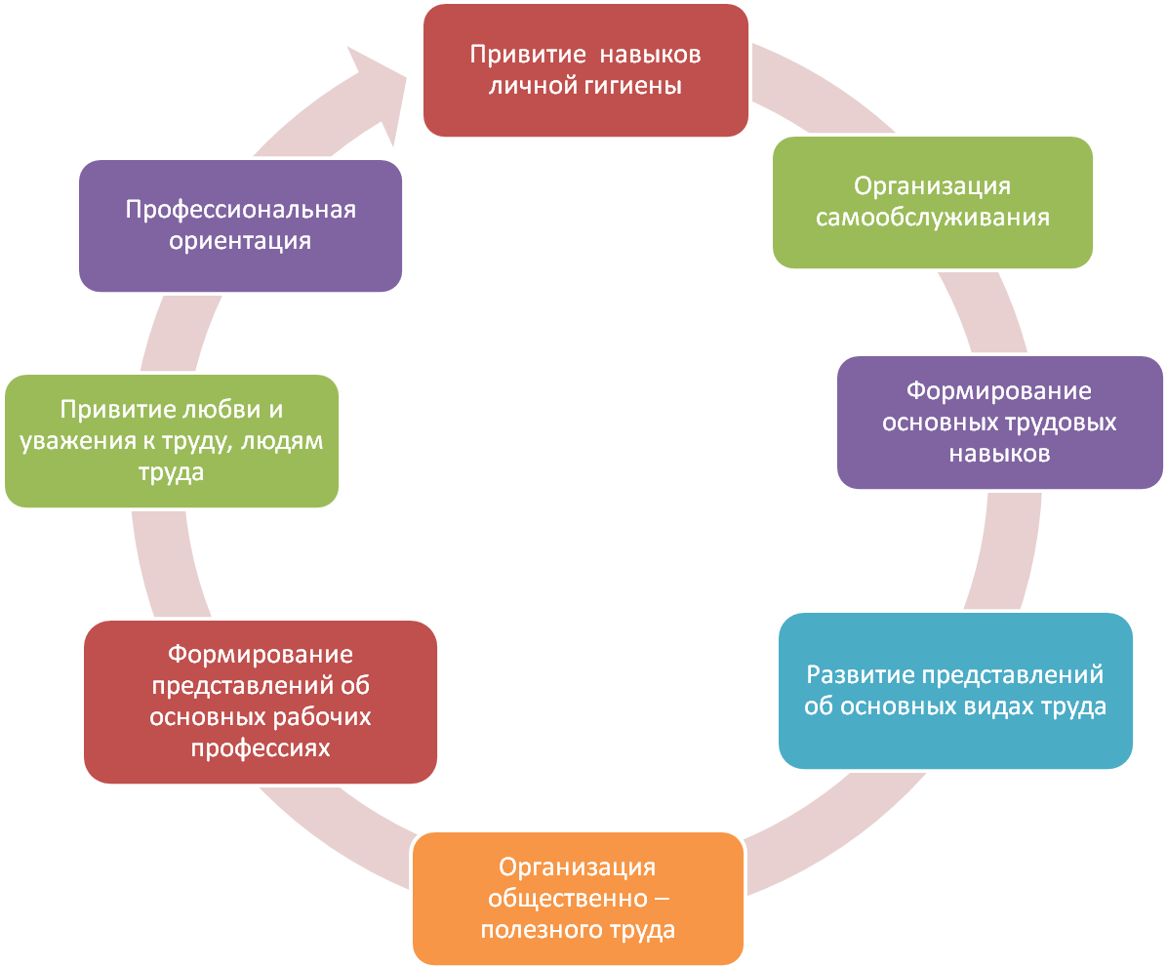

Содержание программы.
Хозяйственно-бытовой труд
Направление деятельности | Решаемые задачи | Содержание | Цикличность
Организация дежурств воспитанников | Научить соблюдению санитарно – гигиенических правил при сервировке стола и его уборке | -дежурство по столовой | по графику
Организация дежурств воспитанников | Сформировать потребность в поддержании порядка в доме, соблюдении чистоты на закрепленном участке, формирование уважительного отношения к труду дворника, уборщицы. | - дежурство по зданию  - уборка листьев, снега, мусора на закрепленной территории; | по графику  1 раз в неделю (по мере необходимости)  1 раз в неделю (суббота)
 | Знакомство воспитанников с рабочими профессиям в школе, формирование уважительного отношения к людям труда | - оказание помощи повару;  -оказание помощи техперсоналу;
Работа ремонтных бригад | Формирование навыков проведения мелких ремонтов мебели, косметических ремонтов помещений, ограждений.

Требования к знаниям, умения и навыкам :
- поддерживать чистоту и порядок в классе, проводить сухую и влажную уборку, уметь создать уют в классе своими руками;
- уметь подготовить столы к подаче пищи, убирать и вытирать столы; соблюдать технику безопасности, выполнять санитарные требования и правила этикета при работе в столовой;
- уметь пришивать пуговицы, пришивать вешалки к одежде, работать с утюгом, наводить порядок на полке с одеждой;
- уметь ремонтировать свою одежду, уметь гладить белье;
- уметь проводить ремонт лопат, мыть стены покрытые масленой краской, мыть лестницы моющими средствами, работать щеткой, шваброй, выполнять ремонт забора

Сельскохозяйственный труд
Направление деятельности |  | Решаемые задачи | Содержание | Цикличность
Работа на огороде | Дать знания, связанные с выращиванием овощных, плодово-ягодных культур;  Формировать навыки работы с землёй, ухода за растениями. |  | - обработка почвы;  -выращивание рассады, высадка в открытый грунт;  - уход за посадками (поливка, прополка, рыхление, подкормка);  - уборка и хранение урожая | - ежедневно с мая по сентябрь
Работа на клумбах | Дать знания о разбивке клумб и выращивании однолетних и многолетних цветов, научить ухаживать за ними. |  | - разбивка клумб;  - посадка однолетних и многолетних растений, уход за ними;  - уборка многолетних растений на хранение | с мая по сентябрь
Уход за комнатными растениями | Дать знания об уходе за комнатными растениями, научить способам разведения домашних цветов и уходу за ними. |  | - посадка и пересадка растений;  - уход за комнатными растениями | Весна – лето  по мере необходимости

Требования к знаниям, умения и навыкам:
- уметь выращивать основные виды овощей в открытом грунте, обрабатывать почву (очистка поверхности, перекопка, мелкое рыхление гряд, выравнивание поверхности гряд), подбирать и готовить посадочный материала, уметь проводить посадку семян овощей в открытый грунт, распознавать всходы культурных растений от сорняков; знать способы борьбы с насекомыми – вредителями; уметь ухаживать за ягодными кустарниками; проводить подкормку растений;
- уметь производить деление и посадку зимующих многолетних растений, рыхление почвы в междурядьях и вокруг растений, подвязывание стеблей к колышкам, прореживание посадок, посадку однолетних цветковых растений семенами, уборку растительных остатков из цветника;
- уметь проводить посадку и пересадку комнатных растений, знать сезонные особенности содержания комнатных растений.

Общественно - полезный труд.
Направление деятельности | Решаемые задачи | Содержание | Цикличность
Уборка территории школы | Научить правилам уборки территории школы, сформировать потребность в поддержании чистоты и порядка на территории | - уборка территории от листьев и мусора;  - уход за зелеными насаждениями;  - благоустройство и озеленение территории;  - уборка снега | 1 раз в неделю  в зимний период – по мере необходимости
Озеленение участка школы | Привить навыки благоустройства территории школы | - высадка зеленых насаждений;  - уход за посадками | -2 раза в год  (весна, осень)
Благоустройство территории деревни | Привитие уважительного отношения к своей малой Родине, формирование причастности к делам жителей деревни | - уборка территории;  - уборка мусора;  - посадка деревьев и зеленых насаждений | 1 раз  (весна)

Требования к знаниям, умения и навыкам :
- уметь подгребать опавшие листья, подметать дорожки, собирать и удалять мусор;
- расчищать дорожки от снега, собирать мусор и выносить его в установленное место;
- уметь обращаться с метлой, лопатой, граблями, совком, носилками, соблюдать технику безопасности при работе секатором.

В мире профессий и обязанностей
Цель: формирование готовности воспитанников к обоснованному выбору профессии, карьеры, жизненного пути с учётом своих склонностей, способностей, состояния здоровья и потребности рынка труда в специалистах.
В ходе занятий решаются следующие задачи:
- обобщить знания воспитанников о сферах трудовой деятельности, профессиях, карьере;
- сформировать знания и умения объективно осуществлять самоанализ уровня развития своих профессионально важных качеств и соотносить их с требованиями профессий, сфер трудовой деятельности к человеку;
- развивать представление о народном хозяйстве и потребности в трудовой деятельности, самовоспитании, саморазвитии и самореализации;
- воспитывать уважение к рабочему человеку.
Требования к знаниям, умения и навыкам воспитанников:
- знать профессии, которые можно освоить после выхода из детского дома;
- знать группы профессий, требования к выбору профессии, какую помощь оказывает центр занятости населения;
- уметь правильно оценивать свои желания, способности и возможности при выборе профессии.
Организация и проведение общих воспитательных мероприятий
- Праздник урожая
- Конкур рисунков «Моя будущая профессия»
- Викторина «Что растет на грядке»
- Мини-проект «Когда труд бывает радостью»
- Воспитательский час: «Труд кормит, а лень портит»
- Классный час «Труд в почете любой, мир профессий большой»
- Аукцион мнений «Что помогает содержать вещи в порядке»
- Творческая мастерская «Поделки из природных материалов»
- Копилка полезных советов «Как подготовить дом к холодному периоду года»
- Беседа «Чем пахнут ремёсла?»
- Практикум «Кормушка для пернатых друзей»
- Клуб мастеров «Мастерская Деда Мороза»
- Акция «Уборка снега на территории школы»
- Занятие-практикум «Посев цветочных растений на рассаду»

Трудовая деятельность учащихся должна быть организована с соблюдением следующих условий:
- объем и специфика трудовой деятельности должна соответствовать возрастно-половым и функциональным особенностям;
- трудовая деятельность должна осуществляется в благоприятных санитарно-гигиенических условиях, безопасных для их здоровья и жизни.
Для организации трудовой деятельности подростков соблюдаются следующие правила:
- обязательно должно учитываться физическое, психическое и эмоциональное здоровье воспитанников;
- трудовая деятельность должна быть индивидуальной и иметь несложный производственный цикл;
- работа должна быть разнообразной и интересной;
- в случае отказа подростка от работы предложить смену трудовой деятельности и провести с ним разъяснительную беседу;
- обязательно поощрять каждый продуктивный шаг в трудовой деятельности.
Заключение
Данная программа рассчитана на весь период пребывания обучающихся в школе и предполагает постоянную работу по ее дополнению и совершенствованию.

